LICEO ECONOMICO SOCIALE
SIMULAZIONE SECONDA PROVA
DIRITTO ED ECONOMIA
A.S. 2015/16
Tipologia B studio di caso
RETE LES CAMPANIA
Gruppo di lavoro: prof. I. Moio, prof. P. Rubino Liceo “L. A. Seneca” di Bacoli (NA), prof. M. Annigliato Liceo “Virgilio” di Pozzuoli (NA), prof. M. Cicala Liceo “Margherita di Savoia” di Napoli, prof. M. De Rosa Liceo “Elsa Morante” di Napoli, prof. A. Marino, prof. M. Nacar Liceo “A.Genovesi” di Napoli, prof. S. Merola, prof. C. Liberale Liceo “S. Pizzi” di Capua , prof. M. Pettine Liceo “A.Galizia” di Nocera Inferiore (SA).

Il candidato, partendo dal caso proposto e analizzando i documenti allegati, sviluppi il tema dell’immigrazione quale fenomeno di rilevanza sociale nei suoi aspetti giuridici ed economici più significativi con particolare riferimento agli interventi attuati dall’U.E.
CASO:
“ Le migrazioni diventano un problema se vengono vissute come un problema, diventano una risorsa se si affrontano come risorsa. L’approccio emergenziale tratta l’immigrazione come un problema e così produce conseguenze problematiche, l’approccio progettuale e sistemico può rendere la circolazione delle persone una grande opportunità”.(Intervento dell’ex Ministro italiano per l’Integrazione Cécile Kyenge - 18/12/2013).

DOCUMENTO A:
Fonte : testata on –line – Intervista a Grazia Picanza
Uno dei fattori che ha consentito all’umanità di diffondersi su tutto il pianeta e di sopravvivere per così lungo tempo è l’attitudine delle popolazioni a spostarsi sul territorio. Tali movimenti hanno contribuito all’evoluzione numerica della popolazione, mentre l’intensità e la composizione dei flussi migratori ha influito sulla dinamica demografica nei paesi di origine e di destinazione. La mobilità è fisiologica perché funzionale all’equilibrio sociale: ci si sposta per motivi economici, affettivi, culturali, politici e di preferenza ambientale; sulle migrazioni influiscono la collocazione geografica, le vicende storiche, le aree linguistiche e la fase congiunturale. La migrazione internazionale è un fenomeno globale che sta crescendo in dimensione, complessità e impatto sui paesi, sui migranti, sulle loro famiglie e sulle comunità; è simultaneamente causa ed effetto di processi di sviluppo più ampi, ed è ormai una priorità per la comunità internazionale. Secondo la loro tipologia potremmo distinguere le migrazioni finalizzate alla ricerca di migliori opportunità per una promozione sociale e professionale sia personale che dell’intero nucleo familiare, da quelle costituite da masse di profughi che fuggono da zone di guerra, carestie, regimi persecutori, ecc..La migrazione può essere una forza positiva per lo sviluppo, ma la percezione attuale è di un fenomeno vissuto come eccezionale, con le caratteristiche proprie dell’esodo, dell’invasione, determinato dalla sproporzione demografica esistente tra il Sud e il Nord del mondo.” Grazia Picanza”
La comunità internazionale deve riconoscere il ruolo importante che i migranti svolgono in qualità di partner per lo sviluppo dei paesi di origine, di transito e di destinazione. Il fenomeno invece di subirlo dovrebbe essere gestito. Un approccio globale e condiviso a livello internazionale in materia di migrazione e mobilità dovrebbe rafforzare la cooperazione con i paesi di origine dei flussi, agevolare l’organizzazione della migrazione legale e la mobilità concordata, prevenire l'immigrazione irregolare e l’eliminazione del traffico di esseri umani.
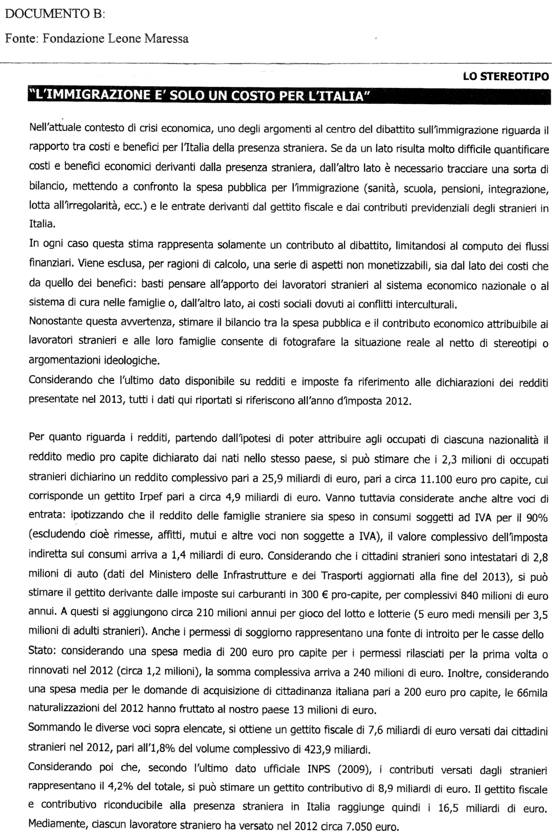
DOCUMENTO C
Che cos'è il trattato di Schengen: La convenzione, che prende il nome dalla cittadina lussemburghese in cui è stata firmata nel 1985, prevede che i cittadini e le merci dei Paesi aderenti possano circolare liberamente senza il controllo dei documenti, sia alle frontiere stradali sia nei porti, aeroporti o nelle stazioni ferroviarie. È entrata in vigore progressivamente a partire dal 1993 e oggi conta 26 Stati membri, tra cui l'Italia, che però non corrispondono esattamente agli Stati dell'Unione europea. Svizzera, Islanda e Norvegia, infatti, sono fuori dall'Ue ma hanno aderito. Mentre Gran Bretagna, Irlanda, Croazia, Romania e Bulgaria, sono comunitari ma hanno scelto di non farne parte. Il Trattato, modificato appositamente nel 2012, prevede però che ogni Stato possa sospendere questa libera circolazione anche per sei mesi, in casi eccezionali. Proprio ciò che sta accadendo.
Tensione al confine tra Grecia e Macedonia, dove la pressione migratoria si sta facendo di ora in ora sempre più insostenibile.
La Macedonia si è accodata alla decisione adottata da numerosi governi balcanici - in un vertice dei capi della polizia tenutosi il 18 febbraio scorso e da cui era stata esclusa la Grecia - di limitare a circa 580 il numero massimo giornaliero di migranti in entrata sul proprio territorio.
L'Europa non può permettere che la Grecia sprofondi nel caos ribadisce la sua linea la cancelliera tedesca, Angela Merkel, nel pieno delle divisioni e dei contrasti tra i Paesi dell'Unione Europa sulla gestione dei migranti. Merkel sostiene che i «Ventotto non hanno combattuto per tenere la Grecia nell'eurozona per poi abbandonarla» e difende la decisione di aprire le frontiere tedesche ai migranti, malgrado un netto calo nella popolarità. Oltre un milione di persone sono arrivate in Germania lo scorso anno, richiedendo asilo politico, numeri che hanno creato dissenso verso il suo governo e portato a un'escalation dell'estremismo di destra. Parlando all'emittente televisiva Ard, la cancelliera chiarisce, comunque, che non esiste un «piano B» e che non cambierà opinione, bocciando la proposta di limitare l'accesso dei migranti. Alle parole della Merkel hanno fatto eco quelle del ministro degli Esteri italiano Paolo Gentiloni, secondo il quale «l'Europa è a un passo dal baratro». Intervistato da Handeslblatt, Gentiloni ha affermato che l’Italia capisce le difficoltà dell'Austria (che sta chiudendo le sue frontiere, ndr), «ma la risposta deve essere europea, non può essere unilaterale».
Intanto le autorità francesi hanno dato il via alle operazioni di sgombero della metà meridionale della cosiddetta “giungla di Calais”, la più grande baraccopoli di Francia dove vivono in condizioni di estrema precarietà migliaia di migranti che sperano di raggiungere l'Inghilterra. Due ruspe e una ventina di operai, protetti da decine di agenti della polizia e antisommossa, hanno cominciato a demolire decine di baracche.
Sul fronte politico, la Commissione Ue sta analizzando il piano di emergenza trasmesso dalla Grecia e valuta la necessità dei controlli alle frontiere introdotti dal Belgio. Non è escluso l'avvio di procedure di infrazione verso i Paesi che si rifiutano di fare i ricollocamenti. Fonte: Il sole 24 ore -1/03/2016

SECONDA PARTE
Il candidato sviluppi due tra i seguenti quesiti
- Quali conclusioni si possono trarre dal report della Fondazione Leone Maressa?
- Il fenomeno migratorio costituisce un costo o una risorsa per il paese ospitante?
- Cosa prevede la legislazione italiana in tema di tutela degli stranieri?
- Cosa prevede il trattato di Schengen e cosa ne sta determinando la crisi?

